VPN实验指导书
- 实验内容
课堂实验：
- Windows IPSec配置
- 抓包分析 IKE SA和IPSec SA建立过程
选做实验：
CiscoPacketTracer中VPN配置实验
- 实验准备工作
课堂实验：
两台Windows虚拟机
或一台Windows虚拟机+Windows物理主机
（指导书操作以虚拟机+物理主机为例）
选做实验：
安装CiscoPacketTracer
- 课堂实验步骤
- Windows配置IPSec
- 使用Win+R打开本地安全设置模块，在IP安全策略创建新IP安全策略
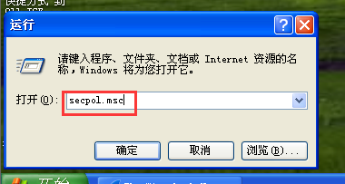
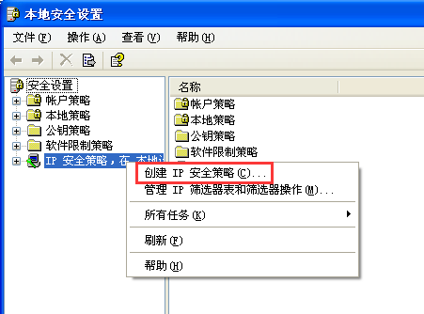
- 新建的IP安全策略名称自拟，勾选“激活默认响应规则”，使用“123456”（或其他）作为预共享密钥保护密钥交换，指派该策略。
- 修改新建策略的属性，添加安全规则。不指定隧道终结点，适用于所有网络连接，使用“abcdef”作为预共享密钥保护密钥交换。
- 添加IP筛选器列表，在新的筛选器列表添加新的筛选器，然后添加筛选器操作。在筛选器列表选择“所有IP通讯量”。
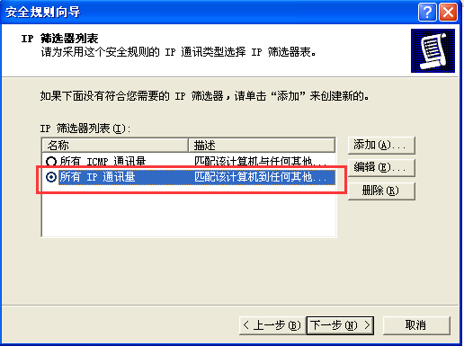
- 在筛选器操作界面选择“需要安全”，然后完成修改属性。
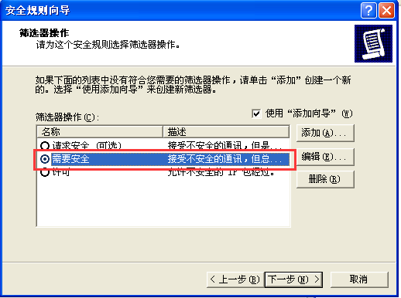
- 在另一台Windows主机上执行相似的操作。至此，IPSec已配置完成。
- 抓包分析 IKE SA和IPSec SA建立过程
- ipconfig查看主机IP，使用一台主机ping另一台
- 在任意一台主机上使用WireShark抓包
- 查找资料，结合抓到的数据包分析IKE Sec和IPSec SA建立过程
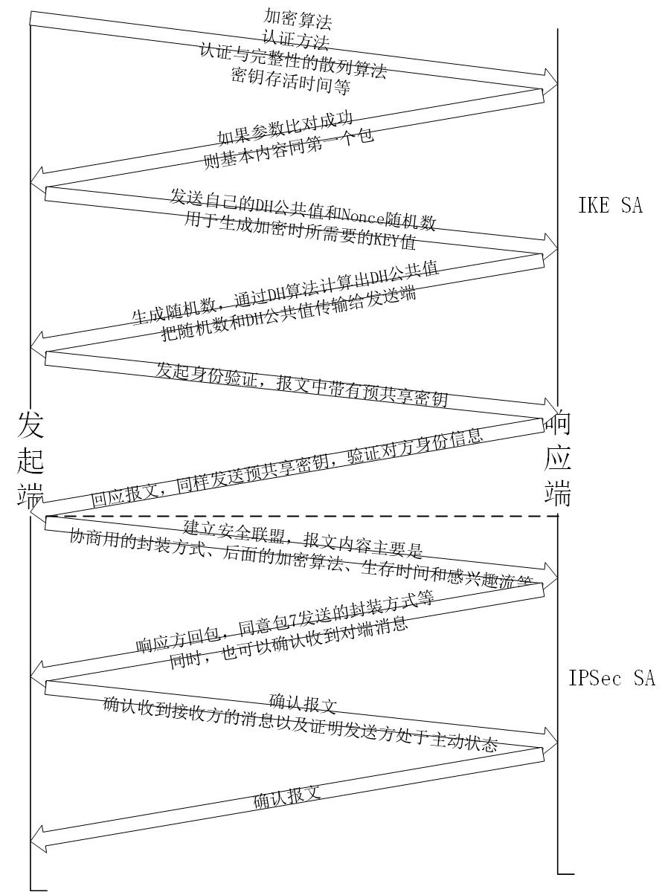

- 选做实验步骤
      - 使用CiscoPacketTracer
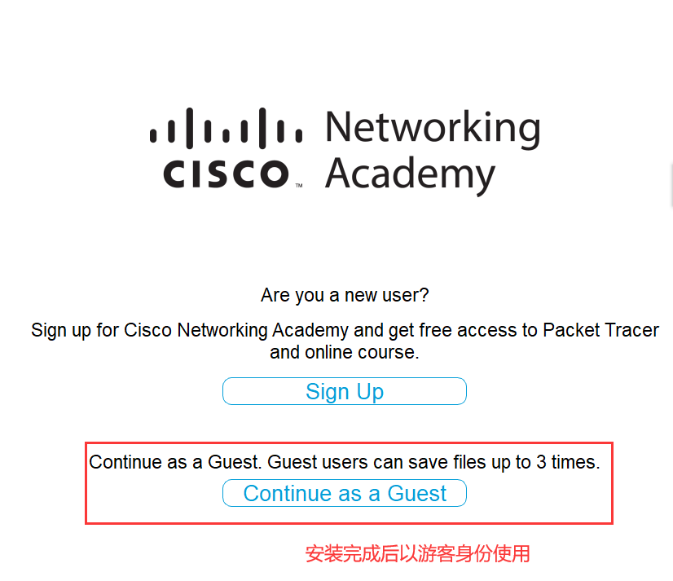
      - 搭建网络环境
- 初始化配置路由器。
打开cisco模拟器，在模拟器窗口工具栏下选择file-new。在左下角设备栏选取路由器图标，将cisco2811路由器拖到工作区域。单击工作区域的路由器图标，选择CLI项，弹出界面，等待路由器启动后，在弹出的交互对话中，输入“n”回车，然后再按回车。
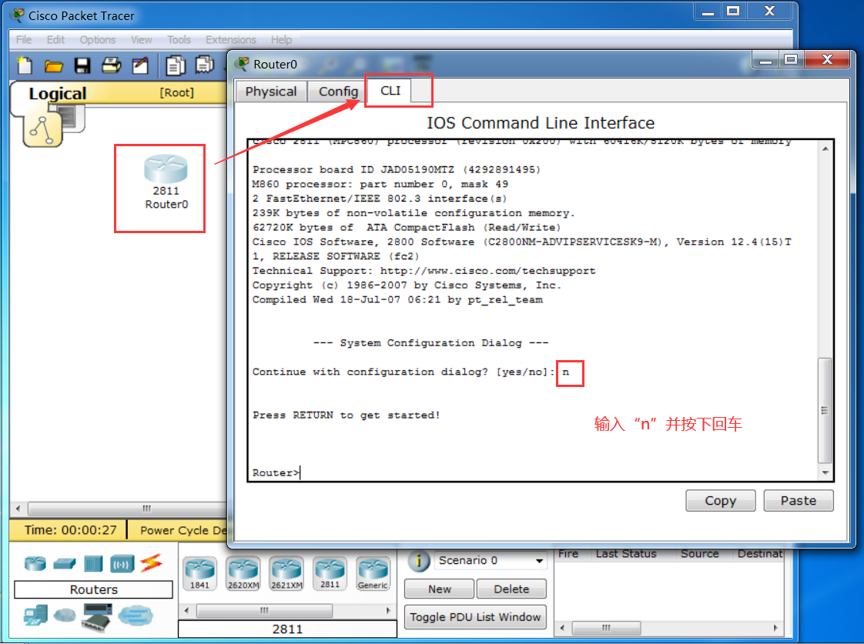
分别进入路由器router0和router1的特权模式配置路由器，输入命令。
Router>enable #进入特权模式，只有在特权模式下才可以对路由器进行配置
/*********配置网卡f0/0端口的IP地址和子网掩码,该网卡连接公网*********/
Router#configure terminal #进入配置状态，通过端口进行配置
Enter configuration commands, one per line. End with CNTL/Z.
Router(config)# interface fastEthernet 0/0 #进入端口f0/0,配置网卡f0/0的ip地址和子网掩码
Router(config-if)#ip address 10.0.0.1 255.255.255.0 #配置网卡f0/0的ip地址和子网掩码
Router(config-if)#no shutdown #开启端口f0/0
Router(config-if)#end #返回特权模式
/***********配置网卡f0/1的IP地址和子网掩码,该网卡连接内网************/
Router# configure terminal #进入配置状态，通过端口进行配置
Enter configuration commands, one per line. End with CNTL/Z.
Router(config)# interface fastEthernet 0/1 #配置网卡f0/0的ip地址和子网掩码
Router(config-if)#ip address 192.168.1.1 255.255.255.0 #配置网卡f0/0的ip地址和子网掩码
Router(config-if)#no shutdown #开启端口f0/0
Router(config-if)# end #返回特权模式
初始配置router 0完成，根据router 0的配置过程完成router 1的配置，其中router 1的f0/0端口IP为10.0.0.2/24, router 1 f0/1端口的IP地址为192.168.2.1/24。

配置完成后，点击，选择，将router 0和router 1的f0/0端口连接
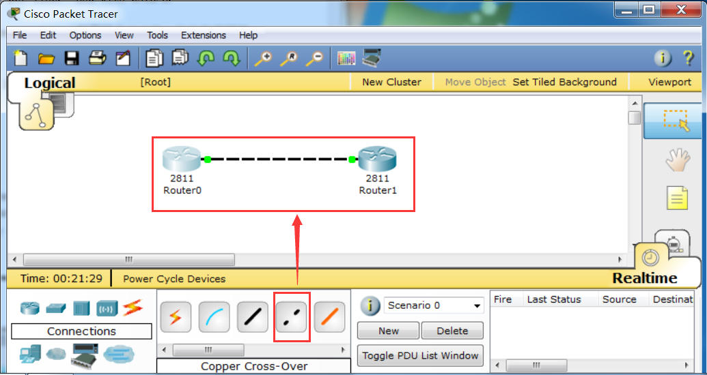
- 配置PC和交换机
在模拟器左下角选择 ，选取拖到绘图工作区，双击PC图标，选择Desktop，选择IP Configuration,配置PC的IP地址和子网掩码。选取交换机拖至工作区，在选取将路由器于交换机相连，将交换机于PC相连，最终完成网络。
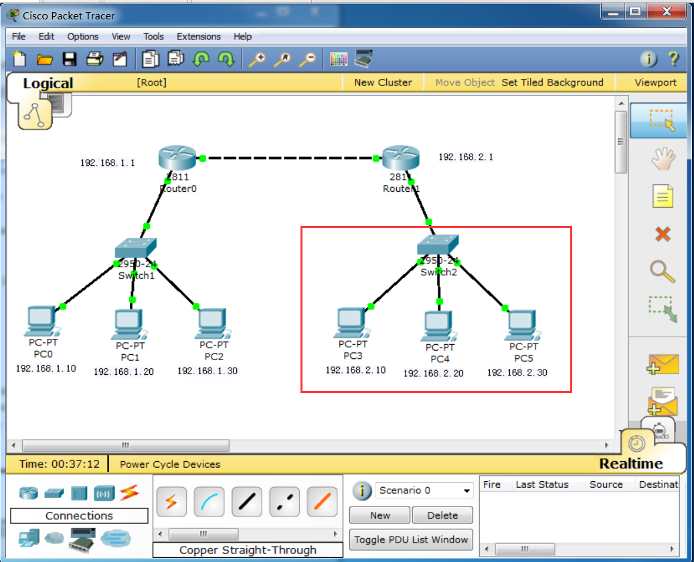
- 配置路由器，使路由器两端网络互通。
配置router 0：
双击router 0图标，选择CLI项，进入路由器配置窗口:
Router>en
Router#configure terminal
Enter configuration commands, one per line. End with CNTL/Z.
Router(config)# ip route 0.0.0.0 0.0.0.0 fastEthernet 0/0 #配置内网访问外部网络的出口路由
Router(config)#ip route 192.168.1.0 255.255.255.0 fastEthernet 0/1 #配置外部访问内部网络入口路由
Router(config)#end
配置router 1：
Router>en
Router#conf t
Enter configuration commands, one per line. End with CNTL/Z.
Router(config)#ip route 192.168.1.0 255.255.255.0 f
Router(config)# ip route 0.0.0.0 0.0.0.0 fastEthernet 0/0 #配置内网访问外部网络出口路由
Router(config)# ip route 192.168.2.0 255.255.255.0 fastEthernet 0/1 #配置外部访问内部网络入口路由
Router(config)#end

- 测试网络互通性
双击PC 0图标，在弹出的对话框中，选择Desktop，选择Command Prompt ，通过ping测试网络连通性，结果表明搭建的网络满足实验环境。
- PC0能ping通router0的内外网地址
- PC0能ping通router1的内外网地址
- PC0能ping通router1连接的主机地址
      - 配置IPSec VPN
- 配置router0
定义IKE；定义数据加密方式和认证方式，配置IPSec；将map映射到公网端口
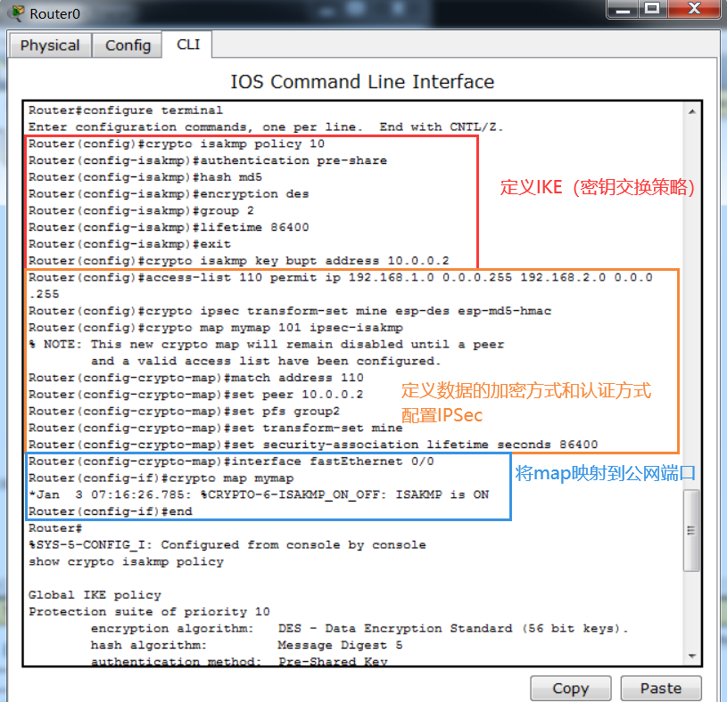
a）定义的IKE的策略,IKE就是router 0和router1之间的密钥交换策略：
Router (config)#crypto isakmp policy 10 #一个IKE的策略，号码是10，数字越低，策略优先级越高
Router (config-isakmp)# authentication pre-share #使用预定义共享密钥进行设备认证
Router (config-isakmp)#hash md5 #认证方式使用MD5进行认证
Router (config-isakmp)#encryption des #加密方式使用DES，可选AES/DES
Router (config-isakmp)#group 2 #指定DH组
Router (config-isakmp)# lifetime 86400 #注释：对生成新SA的周期进行调 整，两端的路由器都要设置相同的SA周期。
Router (config-isakmp)# exit
Router (config)#crypto isakmp key bupt address 10.0.0.2 #定义一个密码,密码是bupt，和地址为10.0.0.2的设备去交换密钥。
IKE只是密钥的交换策略,我们在使用加密对称和非对称加密算法的时候,需要密钥来对数据加密,上面的IKE策略只是建立一条管理连接，负责加密生成的各种密钥。
b）定义数据的加密方式和认证方式，配置IPSec
Router (config)#access-list 110 permit ip 192.168.1.0 0.0.0.255 192.168.2.0 0.0.0.255
#该条配置定义出访问控制列表,这里的访问控制列表不是对数据进行过滤，是定义那些数据应该被加密，也可以理解哪些数据触发IPSec 流。
Router (config)#crypto ipsec transform-set mine esp-des esp-md5-hmac
#该配置设置数据的加密方式，策略名字为mine，使用ESP-DES对数据加密，ESP-MD5-HMAC对数据认证。
Router(config)# crypto map mymap 101 ipsec-isakmp #定义一个map,来调用我们刚才做的策略。
Router(config-crypto-map)# match address 110 #匹配出访问控制列表110的数据
Router(config-crypto-map)# set peer 10.0.0.2 #标识对端路由器的合法IP地址
Router(config-crypto-map)# set pfs group2
Router(config-crypto-map)# set transform-set mine #使用什么方式对匹配的数据加密，使用刚才定义好的策略对数据加密。
Router(config-crypto-map)# set security-association lifetime seconds 86400 #指定IPSec SA的存活期
c）将map映射到公网端口，一个端口只能映射一个map
Router（config）interface fastEthernet 0/0
Router(config-if)#crypto map mymap
*Jan 3 07:16:26.785: %CRYPTO-6-ISAKMP_ON_OFF: ISAKMP is ON
Router（config-if）end

通过show命令，查看配置好的策略。
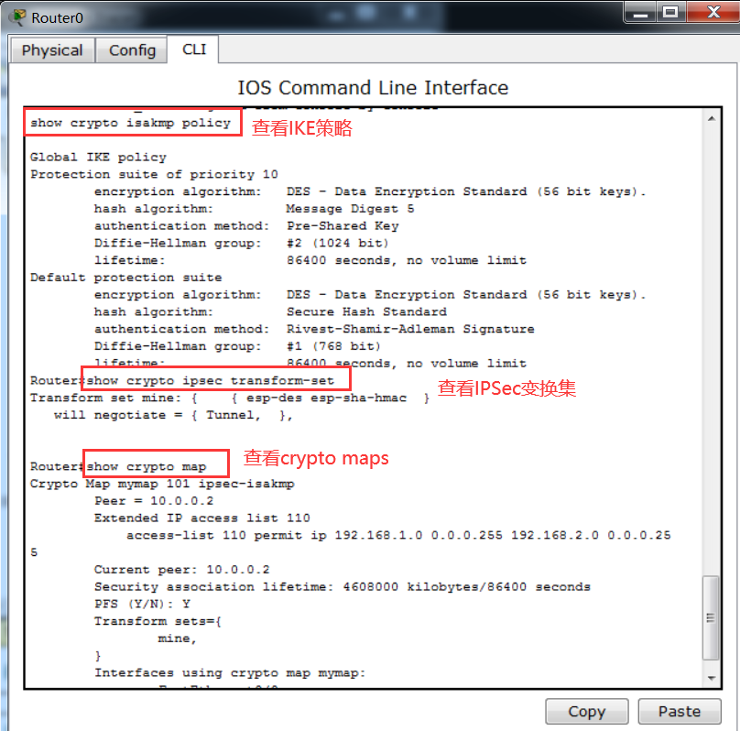
- 用相似的方式配置router1
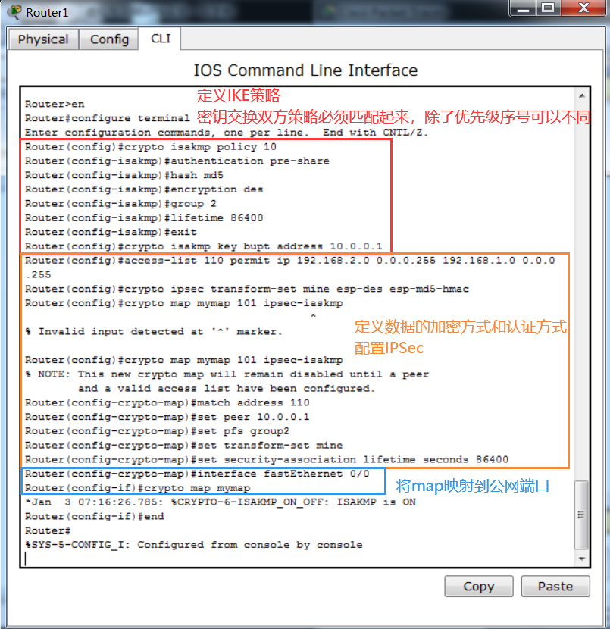
      - 验证配置结果
- 测试VPN连通性
双击PC0图标，在弹出的对话框中，选择Desktop，选择Command Prompt ，ping 192.168.2.10
- 验证数据经过IPSec VPN加密传输
进入simulation mode，重复ping操作，在simulation Panel中选取Auto Capture，观察工作区动画，双击在路由器router 0处数据包，分析数据包的信息。
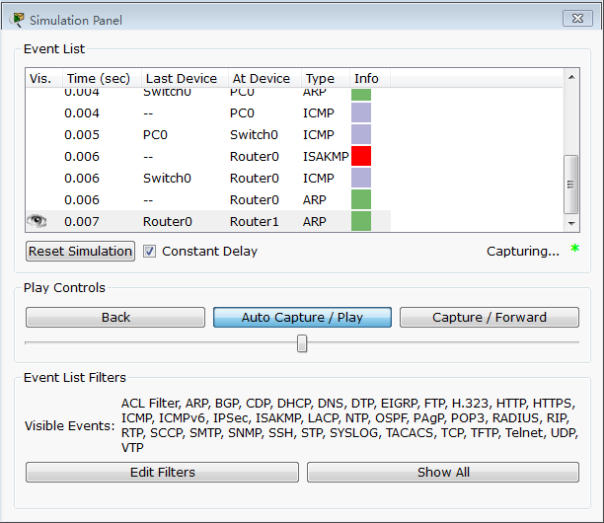
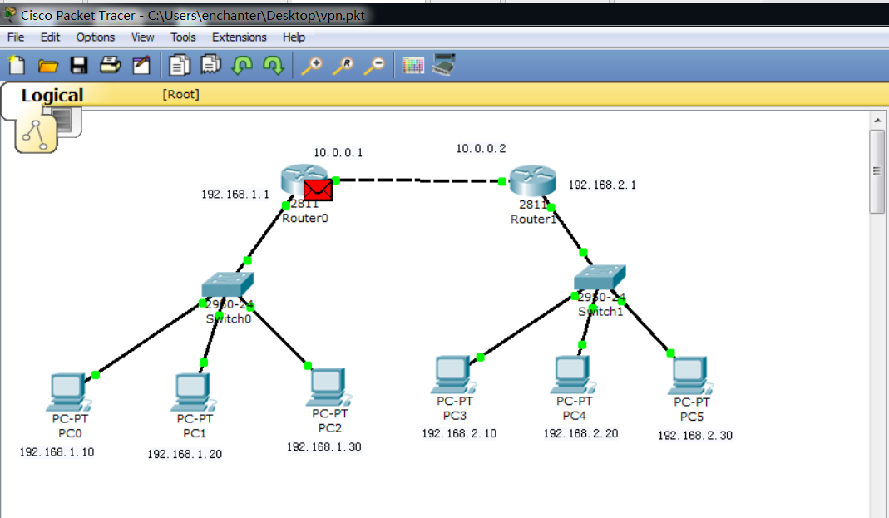
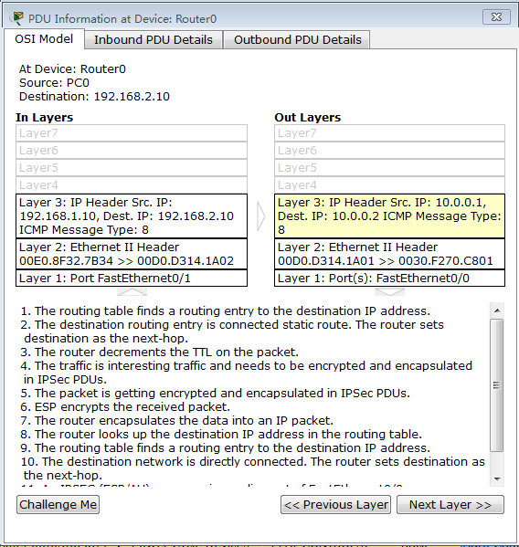
进入路由器的数据包（左侧）的信息源IP是192.168.1.10，目的IP是192.168.2.10，但从路由器出去的数据包的源IP改变为10.0.0.1，目的IP变为10.0.0.2，同时在第6条信息中可以看到ESP encrypts the received packet的信息。由此看出从PC0（192.168.1.10）发往对端PC3（192.168.2.10）的数据经过了路由器的IPSec VPN模块加密处理，隐藏了内网的IP地址信息，从而保护了内网的数据。

